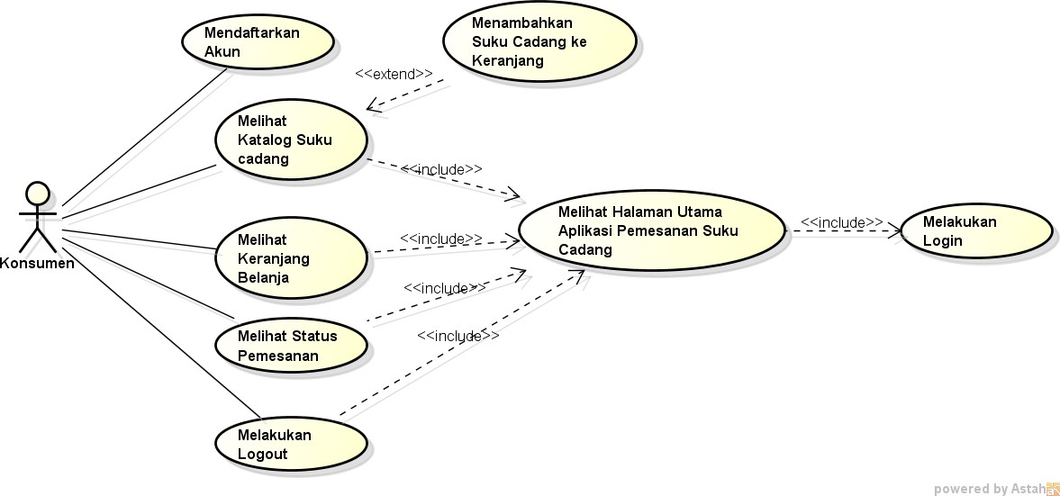

Gambar 4.1. Usecase Diagram **Konsumen**

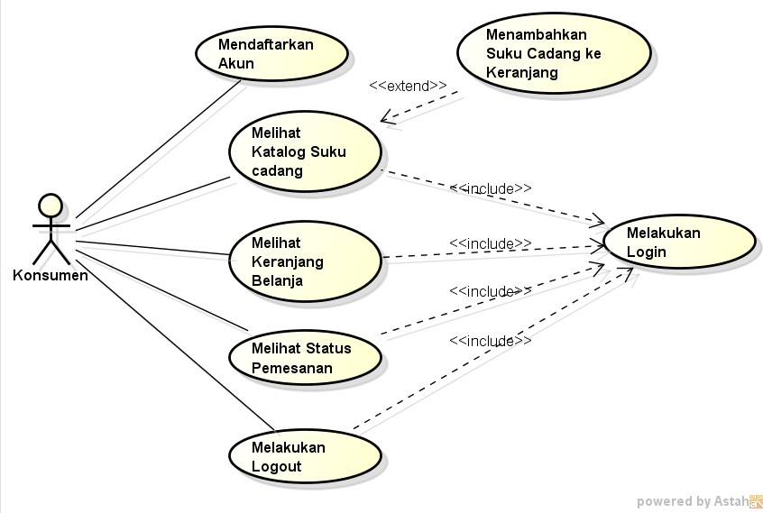

Gambar 4.1. Usecase Diagram **Konsumen**

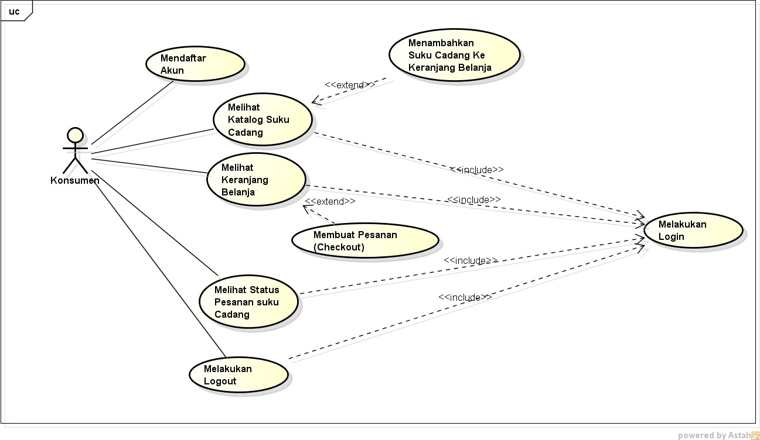

Gambar 4.1. Usecase Diagram **Konsumen**

Tabel 4.1. Deskripsi Usecase Melakukan Login

|  |  |  |  |
| --- | --- | --- | --- |
| No. Usecase | 1 | | |
| Nama Usecase | Melakukan Login | | |
| Deskripsi Usecase | Digunakan konsumen untuk masuk ke aplikasi pemesanan suku cadang | | |
| Aktor Utama | Konsumen | | |
| Aktor Pendukung | Tidak ada | | |
| Usecase yang di- include | Tidak ada | | |
| Usecase yang di-  extend | Tidak ada | | |
| Kondisi awal | Sistem menampilkan halaman login aplikasi pemesanan suku cadang | | |
| Kondisi akhir | Sistem menampilkan halaman utama aplikasi pemesanan suku cadang | | |
| Pemicu | Konsumen membuka aplikasi pemesanan suku cadang | | |
| Skenario Normal | Konsumen | | Reaksi Sistem |
|  | a. Membuka aplikasi. | | b. Menampilkan halaman login. |
|  | 1. Mengisi username password. 2. Menekan tombol SIGN IN. | dan | 1. Cek status login. 2. Tampilkan halaman utama aplikasi pemesanan suku cadang jika status login berhasil. |
| Skenario  Alternatif | a. Membuka aplikasi. | | b. Menampilkan halaman login. |
|  | 1. Mengisi username password. 2. Menekan tombol SIGN IN. | dan | e. Cek status login.  f. Tampilkan informasi status login gagal. |
|  | 1. Memperbaharui isian login. 2. Menekan tombol SIGN IN. | untuk | i. Cek status login.  j. Tampilkan halaman utama aplikasi pemesanan suku cadang jika status |

|  |  |  |
| --- | --- | --- |
|  |  | login berhasil. |

Tabel 4.2. Deskripsi Usecase Mendaftar Akun

|  |  |  |
| --- | --- | --- |
| No. Usecase | 2 | |
| Nama Usecase | Mendaftar Akun | |
| Deskripsi Usecase | Digunakan konsumen untuk mendaftar akun untuk login ke aplikasi pemesanan suku cadang | |
| Aktor Utama | Konsumen | |
| Aktor Pendukung | Tidak ada | |
| Usecase yang di- include | Tidak ada | |
| Usecase yang di-  extend | Tidak ada | |
| Kondisi awal | Sistem menampilkan halaman daftar akun aplikasi pemesanan suku cadang | |
| Kondisi akhir | Sistem menampilkan informasi akun berhasil didaftarkan | |
| Pemicu | Konsumen membuka aplikasi pemesanan suku cadang dan menekan tombol DAFTAR | |
| Skenario Normal | Konsumen | Reaksi Sistem |
|  | a. Membuka aplikasi dan menekan tombol DAFTAR. | b. Menampilkan halaman daftar. |
|  | 1. Mengisi informasi untuk pendaftaran akun. 2. Menekan tombol SIMPAN. | 1. Cek status pendaftaran. 2. Tampilkan informasi akun berhasil didaftarkan jika pendaftaran berhasil. |
| Skenario  Alternatif | a. Membuka aplikasi dan menekan  tombol DAFTAR. | b. Menampilkan halaman daftar. |
|  | 1. Mengisi informasi untuk pendaftaran akun. 2. Menekan tombol DAFTAR. | e. Cek status pendaftaran.  f. Tampilkan informasi akun gagal didaftarkan jika pendaftaran gagal. |
|  | 1. Memperbaharui isian untuk pendaftaran akun. 2. Menekan tombol DAFTAR. | i. Cek status pendaftaran.  j. Tampilkan informasi akun berhasil didaftarkan jika pendaftaran berhasil. |

Tabel 4.3. Deskripsi Usecase Melihat Katalog Suku Cadang

|  |  |  |
| --- | --- | --- |
| No. Usecase | 3 | |
| Nama Usecase | Melihat Katalog Suku Cadang | |
| Deskripsi Usecase | Digunakan konsumen untuk melihat koleksi suku cadang yang ada pada toko SUMBER JAYA MOTOR. | |
| Aktor Utama | Konsumen | |
| Aktor Pendukung | Tidak ada | |
| Usecase yang di- include | Melakukan Login | |
| Usecase yang di-  extend | Menambahkan Suku Cadang ke Keranjang Belanja | |
| Kondisi awal | Sistem menampilkan halaman Katalog Suku Cadang | |
| Kondisi akhir | Sistem menyimpan suku cadang yang ditambahkan Konsumen ke keranjang belanja | |
| Pemicu | Konsumen membuka halaman utama aplikasi dan menekan Lihat Katalog Suku  Cadang | |
| Skenario Normal | Konsumen | Reaksi Sistem |
|  | a. Membuka halaman utama aplikasi dan menekan Lihat Katalog Suku Cadang. | 1. Membaca data suku cadang. 2. Menampilkan halaman Katalog Suku Cadang. |
|  | 1. Menentukan jumlah pesanan. 2. Menekan tombol PESAN. | 1. Mengecek stok suku cadang. 2. Menyimpan suku cadang yang |

|  |  |  |
| --- | --- | --- |
|  |  | ditambahkan ke keranjang belanja jika  stok suku cadang mencukupi. |
| Skenario Alternatif | a. Membuka halaman utama  aplikasi dan menekan Lihat Katalog Suku Cadang. | 1. Membaca data suku cadang. 2. Menampilkan halaman Katalog Suku Cadang. |
|  | 1. Menentukan jumlah pesanan. 2. Menekan tombol PESAN. | 1. Mengecek stok suku cadang. 2. Menampilkan informasi suku cadang gagal ditambahkan ke keranjang jika stok suku cadang tidak mencukupi. |
|  | h. Memperbaharui pesanan suku cadang (jumlah pesanan).  i. Menekan tombol PESAN. | j. Mengecek stok suku cadang.  k. Menyimpan suku cadang yang ditambahkan ke keranjang belanja jika stok suku cadang mencukupi. |

Tabel 4.4. Menambahkan Suku Cadang ke Keranjang Belanja

|  |  |  |
| --- | --- | --- |
| No. Usecase | 4 | |
| Nama Usecase | Menambahkan Suku Cadang ke Keranjang Belanja | |
| Deskripsi Usecase | Digunakan konsumen untuk Menambahkan Suku Cadang ke Keranjang Belanja pada toko SUMBER JAYA MOTOR. | |
| Aktor Utama | Konsumen | |
| Aktor Pendukung | Tidak ada | |
| Usecase yang di- include | Tidak ada | |
| Usecase yang di-  extend | Tidak ada | |
| Kondisi awal | Sistem menampilkan halaman Katalog Suku Cadang | |
| Kondisi akhir | Sistem menyimpan suku cadang yang ditambahkan Konsumen ke keranjang belanja | |
| Pemicu | Konsumen membuka halaman utama aplikasi dan menekan Lihat Katalog Suku  Cadang lalu menekan PESAN | |
| Skenario Normal | Konsumen | Reaksi Sistem |
|  | a. Membuka halaman utama aplikasi dan menekan Lihat Katalog Suku Cadang lalu menekan tombol PESAN. | 1. Membaca data suku cadang. 2. Menampilkan halaman Katalog Suku Cadang. |
|  | 1. Menentukan jumlah pesanan. 2. Menekan tombol PESAN. | 1. Mengecek stok suku cadang. 2. Menyimpan suku cadang yang |

|  |  |  |
| --- | --- | --- |
|  |  | ditambahkan ke keranjang belanja jika  stok suku cadang mencukupi. |
| Skenario Alternatif | a. Membuka halaman utama  aplikasi dan menekan Lihat Katalog Suku Cadang. | 1. Membaca data suku cadang. 2. Menampilkan halaman Katalog Suku Cadang. |
|  | 1. Menentukan jumlah pesanan.   e. Menekan tombol PESAN. | 1. Mengecek stok suku cadang. 2. Menampilkan informasi suku cadang gagal ditambahkan ke keranjang jika stok suku cadang tidak mencukupi. |
|  | h. Memperbaharui pesanan suku cadang (jumlah pesanan).  i. Menekan tombol PESAN. | j. Mengecek stok suku cadang.  k. Menyimpan suku cadang yang ditambahkan ke keranjang belanja jika stok suku cadang mencukupi. |

Tabel 4.5. Deskripsi Usecase Melihat Keranjang Belanja

|  |  |  |
| --- | --- | --- |
| No. Usecase | 5 | |
| Nama Usecase | Melihat Keranjang Belanja | |
| Deskripsi Usecase | Digunakan konsumen untuk melihat suku cadang yang di tambahkan ke keranjang belanja pada toko SUMBER JAYA MOTOR. | |
| Aktor Utama | Konsumen | |
| Aktor Pendukung | Tidak ada | |
| Usecase yang di- include | Melakukan Login | |
| Usecase yang di-  extend | Membuat pesanan (check out) | |
| Kondisi awal | Sistem menampilkan halaman Keranjang Belanja | |
| Kondisi akhir | Sistem memesan suku cadang yang di pilih. | |
| Pemicu | Konsumen membuka halaman utama aplikasi dan menekan Lihat Keranjang Belanja. | |
| Skenario Normal | Konsumen | Reaksi Sistem |
|  | a. Membuka halaman utama aplikasi dan menekan Lihat Keranjang Belanja.. | 1. Membaca data suku cadang. 2. Menampilkan halaman Keranjang Belanja. |
|  | 1. Menentukan jumlah pesanan dan barang yang akan di checkout. 2. Menekan tombol check out. 3. Menekan tombol Buat Pesanan | g. Menampilkan menu checkout.  h. Menampilkan informasi untuk membayar dan mengambil barang ke toko secara fisik. |

|  |  |  |
| --- | --- | --- |
|  |  | ditambahkan ke keranjang belanja jika  stok suku cadang mencukupi. |
| Skenario Alternatif | a. Membuka halaman utama aplikasi dan menekan Lihat Keranjang Belanja.. | 1. Membaca data suku cadang. 2. Menampilkan halaman Keranjang Belanja. |
|  | 1. Menentukan jumlah pesanan dan barang yang akan di checkout. 2. Menekan tombol check out dan   Menekan tombol Buat Pesanan | 1. Mengecek stok suku cadang. 2. Menampilkan informasi suku cadang gagal ditambahkan ke keranjang jika stok suku cadang tidak mencukupi. |
|  | h. Menentukan jumlah pesanan dan barang yang akan di checkout.  i. Menekan tombol check out.  Menekan tombol Buat Pesanan | j. Mengecek stok suku cadang.  k. Menampilkan informasi untuk membayar dan mengambil barang ke toko secara fisik. |

Tabel 4.6. Deskripsi Usecase Membuat Pesanan (CheckOut)

|  |  |  |
| --- | --- | --- |
| No. Usecase | 6 | |
| Nama Usecase | Membuat Pesanan (CheckOut) | |
| Deskripsi Usecase | Digunakan konsumen untuk Membuat Pesanan (CheckOut) yang di tambahkan ke keranjang belanja pada toko SUMBER JAYA MOTOR. | |
| Aktor Utama | Konsumen | |
| Aktor Pendukung | Tidak ada | |
| Usecase yang di- include | Tidak ada | |
| Usecase yang di-  extend | Tidak ada | |
| Kondisi awal | Sistem menampilkan halaman Keranjang Belanja | |
| Kondisi akhir | Sistem membuat pesanan suku cadang yang dipilih | |
| Pemicu | Konsumen membuka halaman utama aplikasi dan menekan Membuat Pesanan (CheckOut) | |
| Skenario Normal | Konsumen | Reaksi Sistem |
|  | a. Membuka halaman utama aplikasi dan menekan Lihat Keranjang Belanja.. | 1. Membaca data suku cadang. 2. Menampilkan halaman Keranjang Belanja. |
|  | 1. Menentukan jumlah pesanan dan barang yang akan di checkout. 2. Menekan tombol check out. 3. Menekan tombol Buat Pesanan | g. Menampilkan menu checkout.  h. Menampilkan informasi untuk membayar dan mengambil barang ke toko secara fisik. |

|  |  |  |
| --- | --- | --- |
|  |  | ditambahkan ke keranjang belanja jika  stok suku cadang mencukupi. |
| Skenario Alternatif | a. Membuka halaman utama aplikasi dan menekan Lihat Keranjang Belanja.. | 1. Membaca data suku cadang. 2. Menampilkan halaman Keranjang Belanja. |
|  | 1. Menentukan jumlah pesanan dan barang yang akan di checkout. 2. Menekan tombol check out dan   Menekan tombol Buat Pesanan | 1. Mengecek stok suku cadang. 2. Menampilkan informasi suku cadang gagal ditambahkan ke keranjang jika stok suku cadang tidak mencukupi. |
|  | h. Menentukan jumlah pesanan dan barang yang akan di checkout.  i. Menekan tombol check out.  j. Menekan tombol Buat Pesanan | k. Menampilkan informasi untuk membayar dan mengambil barang ke toko secara fisik. |

Tabel 4.7. Deskripsi Usecase Melihat Status Pesanan Suku Cadang

|  |  |  |
| --- | --- | --- |
| No. Usecase | 7 | |
| Nama Usecase | Melihat Status Pesanan Suku Cadang | |
| Deskripsi Usecase | Digunakan konsumen untuk Melihat Status Pesanan Suku Cadang yang ada pada toko SUMBER JAYA MOTOR. | |
| Aktor Utama | Konsumen | |
| Aktor Pendukung | Tidak ada | |
| Usecase yang di- include | Melakukan Login | |
| Usecase yang di-  extend | Tidak ada | |
| Kondisi awal | Sistem menampilkan halaman Utama Aplikasi | |
| Kondisi akhir | Sistem menampilkan halaman Status Pesanan Suku Cadang | |
| Pemicu | Konsumen membuka halaman utama aplikasi dan menekan Lihat Status Pesanan Suku Cadang | |
| Skenario Normal | Konsumen | Reaksi Sistem |
|  | a. Membuka halaman utama aplikasi dan menekan Lihat Status Pesanan Suku Cadang | 1. Membaca data suku cadang. 2. Menampilkan Informasi Status Suku cadang pada halaman Lihat Status Pesanan Suku Cadang. 3. Informasi berhasil di tampilkan |

|  |  |  |
| --- | --- | --- |
| Skenario Alternatif | a. Membuka halaman utama aplikasi dan menekan Lihat Status Pesanan Suku Cadang | 1. Membaca data suku cadang. 2. Gagal Menampilkan Informasi Status Suku cadang gagal jika belum melakukan checkout. |
|  | 1. Melakukan checkout | 1. Menampilkan Informasi Status Suku cadang pada halaman Lihat Status Pesanan Suku Cadang. 2. Informasi berhasil di tampilkan |

Tabel 4.8. Deskripsi Usecase Melakukan Logout

|  |  |  |  |
| --- | --- | --- | --- |
| No. Usecase | 8 | | |
| Nama Usecase | Melakukan Logout | | |
| Deskripsi Usecase | Digunakan konsumen untuk keluar dari aplikasi pemesanan suku cadang | | |
| Aktor Utama | Konsumen | | |
| Aktor Pendukung | Tidak ada | | |
| Usecase yang di- include | Tidak ada | | |
| Usecase yang di-  extend | Tidak ada | | |
| Kondisi awal | Sistem menampilkan halaman logout aplikasi pemesanan suku cadang | | |
| Kondisi akhir | Sistem menampilkan halaman login. | | |
| Pemicu | Konsumen membuka aplikasi pemesanan suku cadang dan menekan tombol logout | | |
| Skenario Normal | Konsumen | | Reaksi Sistem |
|  | a. Membuka aplikasi. | | b. Menampilkan halaman utama. |
|  | 1. Menekan tombol LOGOUT. |  | d. Menampilkan informasi apakah yakin untuk melakukan logout dari aplikasi pemesanan suku cadang |
|  | e. Menekan tombol yakin |  | f. Berhasil keluar dari akun. |
| Skenario  Alternatif | a. Membuka aplikasi. | | b. Menampilkan halaman login. |
|  | c. Menekan tombol LOGOUT |  | d. Menampilkan informasi apakah yakin untuk melakukan logout dari aplikasi pemesanan suku cadang |
|  | 1. Menekan Tidak. |  | i. Tampilkan halaman utama aplikasi pemesanan suku cadang. |

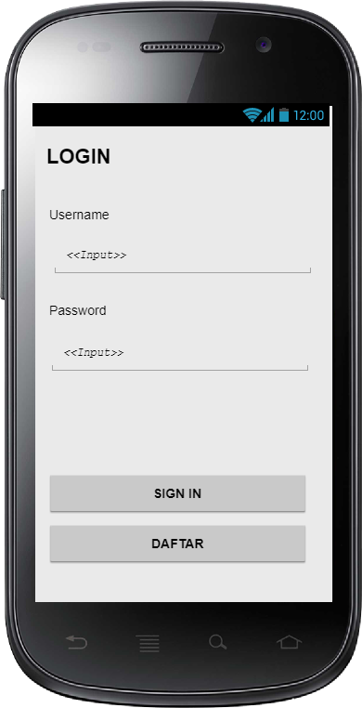

1. Rancangan Layar Halaman Login (Konsumen)

Gambar 4.1 Menunjukan rancangan layar halaman login untuk konsumen. Konsumen wajib memiliki akun sebelum melakukan login. Jika konsumen belum memiliki akun, konsumen dapat menekan tombol DAFTAR. Akan tetapi apabila konsumen telah memiliki akun, konsumen cukup mengisi username dan password kemudian menekan tombol SIGN IN.

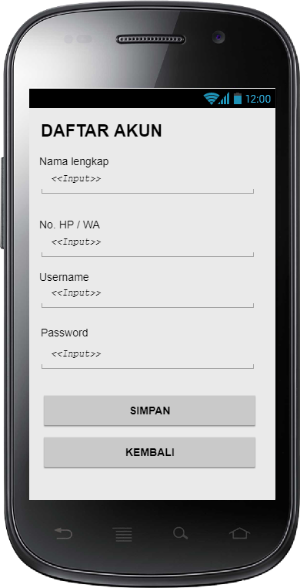

1. Rancangan Layar Halaman Akun(Konsumen)

Gambar 4.2 menunjukan bagaimana konsumen dapat melakukan pendaftaran dengan cara mengisi nama lengkap,alamat, no. HP/WA, username dan password. Jika konsumen menekan tombol KEMBALI maka halaman login akan di tampilkan. Akan tetapi setelah menekan tombol SIMPAN, sistem akan menyimpan data pendaftaran akun.

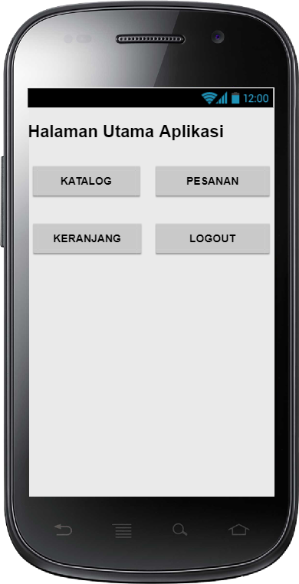

1. Rancangan Layar Halaman Utama (Konsumen)

Gambar 4.3 Menunjukan bagaimana konsumen dapat berinteraksi dengan aplikasi pemesanan suku cadang. Konsumen dapat melihat katalog suku cadang dengan menekan tombol katalog. Setelah menambahkan suku cadang yang di kehendaki pada halaman katalog suku cadang, konsumen dapat melihat suku cadang yang di tambahkan dengan menekan tombol keranjang. Setelah konsumen yakin dengan pesanan yang ada di keranjang, selanjutnya konsumen dapat membuat pesanan pada halaman keranjang. Konsumen dapat memantau status pesanan denghan menekan tombol pesanan dan akan diminta datang ke toko secara fisik untuk membayar sejumlah nominal uang yang ditentukan toko dan mengambil suku cadang. Konsumen dapat keluar dari halaman utama aplikasi dengan menekan tombol logout.

